# Proyecto de fin de CURSo KIHEDOVI

**Instrucciones:**

Para el desarrollo del proyecto se ha compartido el archivo “Proyecto de Fin de Curso KIHEDOVI”, la contribución de cada miembro del equipo se determina según el historial del documento.

En este archivo consigne el desarrollo de las actividades solicitadas. Recuerde que sólo se calificarán los aportes que se realicen antes de la fecha de vencimiento de la entrega.

## Equipo de desarrollo

|  |  |
| --- | --- |
| Integrante | Apellidos y nombres de los integrantes del equipo de desarrollo (ordenado alfabéticamente) |
| 1 | Machuca Barzola, Juan Rafael |
| 2 | Raraz Sandova Anthony Marlon |
| 3 | Sanabria Tinoco Williams Anthony |
| 4 | Segura Meza Giovanny |
| 5 |  |

## Ítem uno

Elabore el modelo conceptual para el módulo “selección de un estudiante de un grupo o de la clase” del proyecto KIHEDOVI.

### Glosario de conceptos

|  |  |  |
| --- | --- | --- |
| Concepto | Descripción | Observaciones |
| Profesor | Representa personas encargadas de dictar una asignatura. |  |
| Alumno | Representa a las personas que cursan estudios. |  |
| Curso | Representa un área de estudio |  |
| Carrera | Representa el reconocimiento que tendrá una persona. |  |
| Profesor-Curso | Relaciona el curso la cual el docente estará encargado(a) y pueden dictar muchos cursos y el mismo curso por diferentes docentes. |  |
| Alumno-Curso | Relaciona los alumnos que estarán en 1 o más cursos y viceversa. |  |
| Alumno-Carrera | Relaciona el alumno en la carrera la cual se encuentra. |  |

## Ítem dos

Elabore la lista de historias de usuario (product backlog priorizada) para el módulo “selección de un estudiante de un grupo o de la clase” del proyecto KIHEDOVI.

### Listado de historias de usuario (product backlog priorizada)

|  |  |  |  |  |
| --- | --- | --- | --- | --- |
| Identificador | Nombre | Descripción[1] | Puntos de historia (días ideales) | Responsable |
| HU001 | Crear asignaturas | Como docente, quiero definir la lista de asignaturas con la finalidad de relacionarlos con los estudiantes. | 0.5 |  |
| HU002 | Editar asignaturas | Como docente, quiero editar la lista de asignaturas con la finalidad de actualizarlas. | 0.5 |  |
| HU003 | Añadir estudiantes | Como docente, quiero añadir estudiantes a la lista de elegibles de una asignatura con la finalidad de actualizarlas. | 1 |  |
| HU004 | Editar estudiantes | Como docente, quiero editar la lista de estudiantes elegibles de una asignatura con la finalidad de actualizarlas. | 0.5 |  |
| HU005 | Añadir estudiantes de archivo | Como docente, quiero actualizar la lista de los estudiantes desde un archivo de texto con el fin de actualizar la lista deseada de una asignatura. | 1 |  |
| HU006 | Marcar no deseado | Como docente, quiero marcar como no deseado a los estudiantes que faltaron, con la finalidad de que no sean elegidos. | 0.5 |  |
| HU007 | Formar grupos aleatorios | Como docente, quiero formar equipos de forma equitativa. | 0.5 |  |
| HU008 | Sorteo Ruleta | Como docente, quiero determinar el orden de grupos con la lista de alumnos. | 1 |  |
| HU009 | Eliminar estudiantes | Como docente, quiero eliminar toda la lista de estudiantes para agregar otros alumnos. | 0.5 |  |
| HU010 | Definir la denominación de actividad | Como docente, quiero definir la denominación de la actividad de la ruleta con la finalidad de identificar la actividad a desarrollar. | 0.5 |  |
| HU011 | Editar la denominación de actividad | Como docente, quiero editar la denominación de la actividad de la ruleta con la finalidad de actualizarla. | 0.5 |  |
| HU012 | Mostrar nombres de los estudiantes | Como docente, quiero que en la ruleta se muestre los nombres de los estudiantes elegibles con la finalidad de crear expectativa en el sorteo. | 1 |  |

### Revisión

|  |  |  |  |
| --- | --- | --- | --- |
| Criterio | Comentario | Realizado por | Solucionado |
| Forma |  |  |  |
| Completo |  |  |  |
| Consistente |  |  |  |
| Independiente |  |  |  |

## Ítem tres

Determine la velocidad del equipo de desarrollo. Determine la velocidad del equipo considerando un sprint de 1 semana (5 días / semana * 1 semanas = 5 días) y una dedicación de 20%.

5.5/1=5 dedicación de 80%

## Ítem cuatro

Seleccione las historias de usuario para el primer sprint.

### Sprint backlog

|  |  |  |  |  |
| --- | --- | --- | --- | --- |
| Identificador | Nombre | Descripción[2] | Puntos de historia (días ideales) | Responsable |
| HU001 | Crear asignaturas | Como docente, quiero definir la lista de asignaturas con la finalidad de relacionarlos con los estudiantes. | 0.5 |  |
| HU002 | Editar asignaturas | Como docente, quiero editar la lista de asignaturas con la finalidad de actualizarlas. | 0.5 |  |
| HU003 | Añadir estudiantes | Como docente, quiero añadir estudiantes a la lista de elegibles de una asignatura con la finalidad de actualizarlas. | 1 |  |
| HU004 | Editar estudiantes | Como docente, quiero editar la lista de estudiantes elegibles de una asignatura con la finalidad de actualizarlas. | 0.5 |  |
| HU005 | Añadir estudiantes de archivo | Como docente, quiero actualizar la lista de los estudiantes desde un archivo de texto con el fin de actualizar la lista deseada de una asignatura. | 1 |  |
| HU006 | Marcar no deseado | Como docente, quiero marcar como no deseado a los estudiantes que faltaron, con la finalidad de que no sean elegidos. | 0.5 |  |
| HU007 | Formar grupos aleatorios | Como docente, quiero formar equipos de forma equitativa. | 0.5 | ST |
| HU008 | Sorteo Ruleta | Como docente, quiero determinar el orden de grupos con la lista de alumnos. | 1 | ST |
| HU009 | Eliminar estudiantes | Como docente, quiero eliminar toda la lista de estudiantes para agregar otros alumnos. | 0.5 | ST |
| HU010 | Definir la denominación de actividad | Como docente, quiero definir la denominación de la actividad de la ruleta con la finalidad de identificar la actividad a desarrollar. | 0.5 | SM |
| HU011 | Editar la denominación de actividad | Como docente, quiero editar la denominación de la actividad de la ruleta con la finalidad de actualizarla. | 0.5 | SM |
| HU012 | Mostrar nombres de los estudiantes | Como docente, quiero que en la ruleta se muestre los nombres de los estudiantes elegibles con la finalidad de crear expectativa en el sorteo. | 1 | SM |

## Ítem cinco

Elabore las historias de usuario detalladas para el sprint backlog. Para cada historia de usuario utilice el siguiente formato.

|  |  |
| --- | --- |
| HU001 |  |
| Nombre | Crear asignaturas |
| Descripción | Como docente, quiero definir la lista de asignaturas con la finalidad de relacionarlos con los estudiantes. |
| Puntos de historia (días ideales) | 0.5 |
| Criterios de aceptación | Código no debe quedar vacío |
|  | Nombre de la Asignatura no debe quedar vacío |
|  | Nombre de la Asignatura no debe contener caracteres especiales |
|  | Malla Curricular solo números |
|  | Malla Curricular no debe quedar vacío |
|  | Carrera se debe seleccionar uno |
|  |  |

### Revisión

|  |  |  |  |
| --- | --- | --- | --- |
| Criterio | Comentario | Realizado por | Solucionado |
| Completo | GRUPO | COMPLETO |  |
| Consistente | GRUPO | COMPLETO |  |
| Negociable | GRUPO | COMPLETO |  |
| Valiosa | GRUPO | COMPLETO |  |
| Estimable | GRUPO | COMPLETO |  |
| Pequeña | GRUPO | COMPLETO |  |
| Comprobable | GRUPO | COMPLETO |  |

|  |  |
| --- | --- |
| HU002 |  |
| Nombre | Editar asignaturas |
| Descripción | Como docente, quiero editar la lista de asignaturas con la finalidad de actualizarlas |
| Puntos de historia (días ideales) | 0.5 |
| Criterios de aceptación | Código o nombre asignatura no debe quedar vacío (buscar) |
|  | Código no debe quedar vacío (Editable) |
|  | Nombre asignatura debe quedar vacío (Editable) |
|  | Malla Curricular solo números |
|  | Malla Curricular no debe quedar vacío |
|  | Carrera se debe seleccionar uno |
|  |  |

### Revisión

|  |  |  |  |
| --- | --- | --- | --- |
| Criterio | Comentario | Realizado por | Solucionado |
| Completo | GRUPO | COMPLETO |  |
| Consistente | GRUPO | COMPLETO |  |
| Negociable | GRUPO | COMPLETO |  |
| Valiosa | GRUPO | COMPLETO |  |
| Estimable | GRUPO | COMPLETO |  |
| Pequeña | GRUPO | COMPLETO |  |
| Comprobable | GRUPO | COMPLETO |  |

|  |  |
| --- | --- |
| HU003 |  |
| Nombre | Añadir estudiantes |
| Descripción | Como docente, quiero añadir estudiantes a la lista de elegibles de una asignatura con la finalidad de actualizarlas |
| Puntos de historia (días ideales) | 1 |
| Criterios de aceptación | Código estudiante no debe quedar vacío |
|  | Código o Nombre de asignatura no debe quedar vacío |
|  | Data grid no debe estar vacío |
|  |  |

### Revisión

|  |  |  |  |
| --- | --- | --- | --- |
| Criterio | Comentario | Realizado por | Solucionado |
| Completo | GRUPO | COMPLETO |  |
| Consistente | GRUPO | COMPLETO |  |
| Negociable | GRUPO | COMPLETO |  |
| Valiosa | |  |  | | --- | --- | | GRUPO | COMPLETO | | COMPLETO |  |
| Estimable | GRUPO | COMPLETO |  |
| Pequeña | GRUPO | COMPLETO |  |
| Comprobable | GRUPO | COMPLETO |  |

|  |  |
| --- | --- |
| HU004 |  |
| Nombre | Editar estudiantes |
| Descripción | Como docente, quiero editar la lista de estudiantes elegibles de una asignatura con la finalidad de actualizarlas. |
| Puntos de historia (días ideales) | 0.5 |
| Criterios de aceptación | Se debe seleccionar por lo menos un estudiante. |
|  |  |

### Revisión

|  |  |  |  |
| --- | --- | --- | --- |
| Criterio | Comentario | Realizado por | Solucionado |
| Completo | GRUPO | COMPLETO |  |
| Consistente | GRUPO | COMPLETO |  |
| Negociable | GRUPO | COMPLETO |  |
| Valiosa | GRUPO | COMPLETO |  |
| Estimable | GRUPO | COMPLETO |  |
| Pequeña | GRUPO | COMPLETO |  |
| Comprobable | |  |  | | --- | --- | | GRUPO | COMPLETO | | COMPLETO |  |

|  |  |
| --- | --- |
| HU005 |  |
| Nombre | Añadir estudiantes de archivo |
| Descripción | Como docente, quiero actualizar la lista de los estudiantes desde un archivo de texto con el fin de actualizar la lista deseada de una asignatura. |
| Puntos de historia (días ideales) | 1 |
| Criterios de aceptación | Base de datos no debe estar vacío |

### 

### Revisión

|  |  |  |  |
| --- | --- | --- | --- |
| Criterio | Comentario | Realizado por | Solucionado |
| Completo | GRUPO | COMPLETO |  |
| Consistente | GRUPO | COMPLETO |  |
| Negociable | GRUPO | COMPLETO |  |
| Valiosa | GRUPO | COMPLETO |  |
| Estimable | GRUPO | COMPLETO |  |
| Pequeña | GRUPO | COMPLETO |  |
| Comprobable | GRUPO | COMPLETO |  |

|  |  |
| --- | --- |
| HU006 |  |
| Nombre | Marcar no deseado |
| Descripción | Como docente, quiero marcar como no deseado a los estudiantes que faltaron, con la finalidad de que no sean elegidos. |
| Puntos de historia (días ideales) | 0.5 |
| Criterios de aceptación | Se debe seleccionar por lo menos un estudiante. |
|  |  |

### Revisión

|  |  |  |  |
| --- | --- | --- | --- |
| Criterio | Comentario | Realizado por | Solucionado |
| Completo | GRUPO | COMPLETO |  |
| Consistente | GRUPO | COMPLETO |  |
| Negociable | GRUPO | COMPLETO |  |
| Valiosa | GRUPO | COMPLETO |  |
| Estimable | GRUPO | COMPLETO |  |
| Pequeña | GRUPO | COMPLETO |  |
| Comprobable | GRUPO | COMPLETO |  |

|  |  |
| --- | --- |
| HU007 |  |
| Nombre | Formar grupos aleatorios |
| Descripción | Como docente, quiero formar equipos de forma equitativa. |
| Puntos de historia (días ideales) | 0.5 |
| Criterios de aceptación | Al Agregar una Estudiante se debe informar si el proceso se realizó con éxito o no. |
|  | Al Agregar un Estudiante con el mismo nombre se debe informar que el proceso no se realizó con éxito. |
|  | Al Agregar un Estudiante debe aparecer en la tabla asignaturas de la base de datos. |
|  | El campo *nombreEstudiante* no debe estar vacío. |

### Revisión

|  |  |  |  |
| --- | --- | --- | --- |
| Criterio | Comentario | Realizado por | Solucionado |
| Completo | GRUPO | COMPLETO |  |
| Consistente | GRUPO | COMPLETO |  |
| Negociable | GRUPO | COMPLETO |  |
| Valiosa | GRUPO | COMPLETO |  |
| Estimable | GRUPO | COMPLETO |  |
| Pequeña | GRUPO | COMPLETO |  |
| Comprobable | GRUPO | COMPLETO |  |

|  |  |
| --- | --- |
| HU008 |  |
| Nombre | Sorteo Ruleta |
| Descripción | Como docente, quiero determinar el orden de grupos con la lista de alumnos |
| Puntos de historia (días ideales) | 1 |
| Criterios de aceptación | Se ingresara en el código un botón de girar para que empiece con el sorteo |
|  | En la ruleta se seleccionara el grupo. |

### Revisión

|  |  |  |  |
| --- | --- | --- | --- |
| Criterio | Comentario | Realizado por | Solucionado |
| Completo | GRUPO | COMPLETO |  |
| Consistente | GRUPO | COMPLETO |  |
| Negociable | GRUPO | COMPLETO |  |
| Valiosa | GRUPO | COMPLETO |  |
| Estimable | GRUPO | COMPLETO |  |
| Pequeña | GRUPO | COMPLETO |  |
| Comprobable | GRUPO | COMPLETO |  |

|  |  |
| --- | --- |
| HU009 |  |
| Nombre | Eliminar estudiantes |
| Descripción | Como docente, quiero eliminar toda la lista de estudiantes para agregar otros alumnos |
| Puntos de historia (días ideales) | 0.5 |
| Criterios de aceptación | Se ingresará un botón debajo de la lista de alumnos y grupos para poder eliminar todos los estudiantes ingresados. |

### Revisión

|  |  |  |  |
| --- | --- | --- | --- |
| Criterio | Comentario | Realizado por | Solucionado |
| Completo | GRUPO | COMPLETO |  |
| Consistente | GRUPO | COMPLETO |  |
| Negociable | GRUPO | COMPLETO |  |
| Valiosa | GRUPO | COMPLETO |  |
| Estimable | GRUPO | COMPLETO |  |
| Pequeña | GRUPO | COMPLETO |  |
| Comprobable | GRUPO | COMPLETO |  |

|  |  |
| --- | --- |
| HU010 |  |
| Nombre | Definir la denominación de actividad |
| Descripción | Como docente, quiero definir la denominación de la actividad de la ruleta con la finalidad de identificar la actividad a desarrollar. |
| Puntos de historia (días ideales) | 0.5 |
| Criterios de aceptación | El cuadro de texto de la denominación no debe de estar en blanco. |

### Revisión

|  |  |  |  |
| --- | --- | --- | --- |
| Criterio | Comentario | Realizado por | Solucionado |
| Completo | GRUPO | COMPLETO |  |
| Consistente | GRUPO | COMPLETO |  |
| Negociable | GRUPO | COMPLETO |  |
| Valiosa | GRUPO | COMPLETO |  |
| Estimable | GRUPO | COMPLETO |  |
| Pequeña | GRUPO | COMPLETO |  |
| Comprobable | GRUPO | COMPLETO |  |

|  |  |
| --- | --- |
| HU011 |  |
| Nombre | Editar la denominación de actividad |
| Descripción | Como docente, quiero editar la denominación de la actividad de la ruleta con la finalidad de actualizarla. |
| Puntos de historia (días ideales) | 0.5 |
| Criterios de aceptación | El cuadro de texto de denominación debe poder editarse en cualquier momento. |

### Revisión

|  |  |  |  |
| --- | --- | --- | --- |
| Criterio | Comentario | Realizado por | Solucionado |
| Completo | GRUPO | COMPLETO |  |
| Consistente | GRUPO | COMPLETO |  |
| Negociable | GRUPO | COMPLETO |  |
| Valiosa | GRUPO | COMPLETO |  |
| Estimable | GRUPO | COMPLETO |  |
| Pequeña | GRUPO | COMPLETO |  |
| Comprobable | GRUPO | COMPLETO |  |

|  |  |
| --- | --- |
| HU012 |  |
| Nombre | Mostrar nombres de los estudiantes |
| Descripción | Como docente, quiero que en la ruleta se muestre los nombres de los estudiantes |
| Puntos de historia (días ideales) | 1 |
| Criterios de aceptación | La ruleta debe mostrar el nombre de los estudiantes. |
|  | La ruleta debe mostrar los integrantes del grupo en un cuadro aparte. |

### Revisión

|  |  |  |  |
| --- | --- | --- | --- |
| Criterio | Comentario | Realizado por | Solucionado |
| Completo | GRUPO | COMPLETO |  |
| Consistente | GRUPO | COMPLETO |  |
| Negociable | GRUPO | COMPLETO |  |
| Valiosa | GRUPO | COMPLETO |  |
| Estimable | GRUPO | COMPLETO |  |
| Pequeña | GRUPO | COMPLETO |  |
| Comprobable | GRUPO | COMPLETO |  |

Wireframe para la historia de usuario[3].

## 

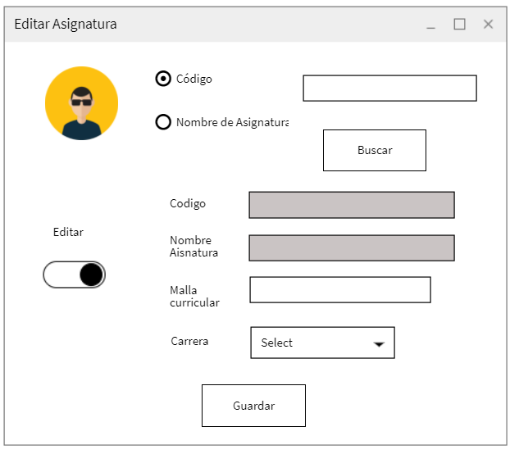

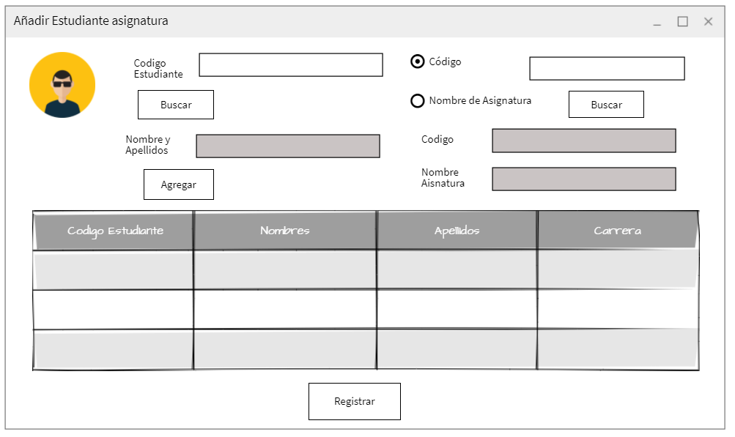

Añadir estudiantes de archivo

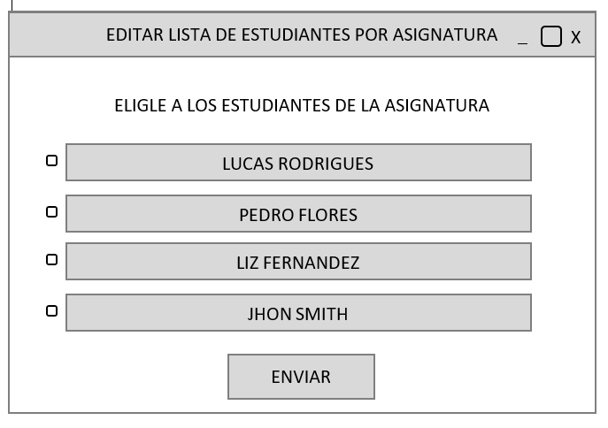

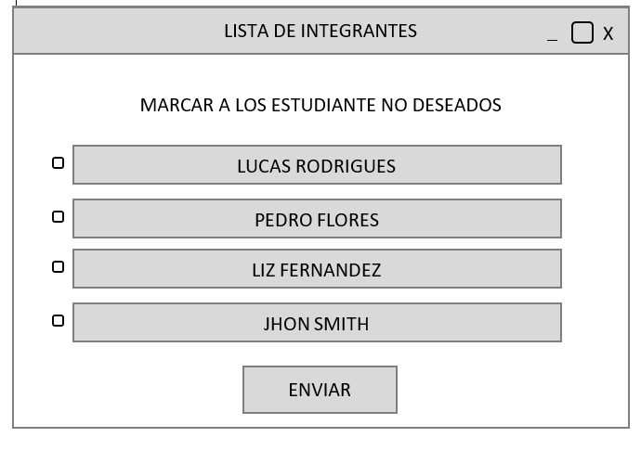

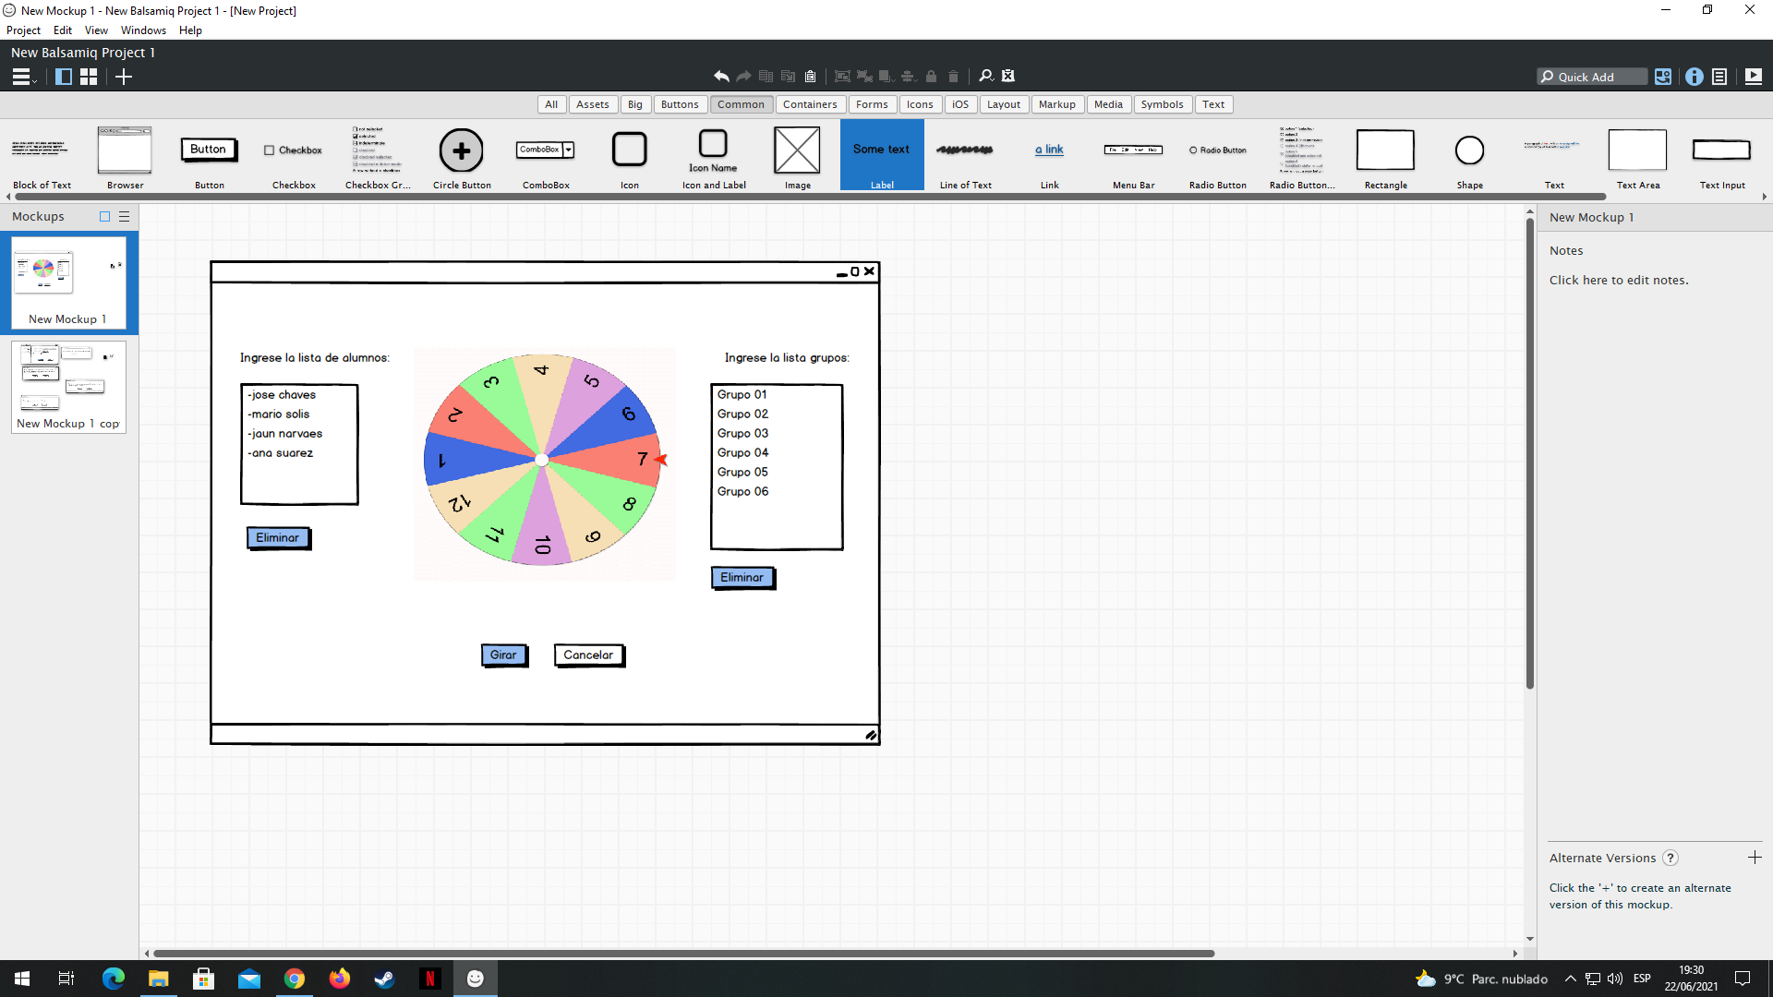

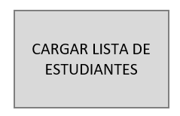

## Ítem seis

Redacte la definición de hecho o terminado (done).

## Cuando se culmine el trabajo este software podrá cumplir con todas las expectativas del usuario, facilitando las encuestas que se lleguen a realizar y así obteniendo los mejores resultados en cuestión de minutos.

## Es decir que los requerimientos determinados funcionan correctamente y paso por los criterios de calidad. Nuestro software sería muy útil para el docente para de uno o más grupo de estudiantes que quisiera escoger o seleccionar a un estudiante con las facilidades de exportar su listado

## Ítem siete

Elabore el diseño UML de la solución para el módulo “selección de un estudiante de un grupo o de la clase” del proyecto KIHEDOVI.

1. Como [rol], quiero [funcionalidad] para poder [beneficio].  
   Yo como un [rol], necesito [Descripción de la funcionalidad], con la finalidad de [Descripción de la consecuencia].
2. Como [rol], quiero [funcionalidad] para poder [beneficio].  
   Yo como un [rol], necesito [Descripción de la funcionalidad], con la finalidad de [Descripción de la consecuencia].
3. Para los wireframe de cada historia de usuario puede utilizar: Lucichart, Balsamiq, Adobe xd, Pencil, etc.